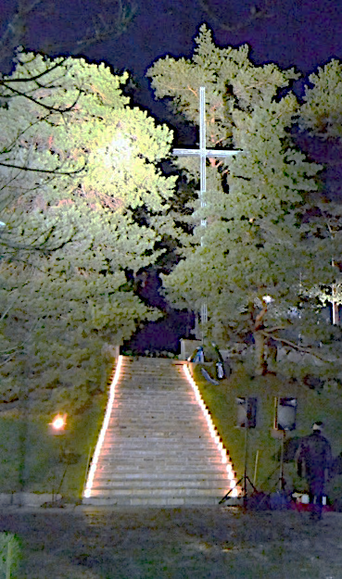
ITSENÄISYYSPÄIVÄN SEPPELEIDEN LASKU SANKARIRISTILLÄ 2025 6.12. klo 11.00
10.55 Kunniavartiosto ja valtiolippu
Axel von Kothen Hymni Laivaston soittokunta

Seppeleiden laskeminen Sankariristille

Turun varuskunta, kaupunki ja seurakunta

Porilaisten marssi Laivaston soittokunta

Turun Reserviupseerit Seppele
Jean Sibelius Finlandia Hymni
Mieskuoro Laulun Ystävät
Johtaa Pekka Salminen
Hartaus ja puhe Yhteisen seurakuntatyön johtaja, pastori Teemu Hälli
Rukoukseen soitto Laivaston soittokunta
VIRSI 170: 1 ja 4 Kuoro, soittajat ja yleisö
Rukouksen päätössoitto Laivaston soittokunta
Tilaisuuden päätös Valtiolippu poistuu
----------------------------------------------------------------------------------------

VIRSI 170

Jumala ompi linnamme ja vahva turva aivan,

on miekkamme ja kilpemme ajalla vaaran, vaivan.

Se vanha vainooja, kavala, kauhea, on kiivas, kiukkuinen ja julma, hirmuinen. Vain Herra hänet voittaa.

Se sana seisoo vahvana, ne ei voi sitä kestää.
Kun kanssamme on Jumala, ken meiltä voiton estää?
Jos veis he henkemme, osamme, onnemme, ne heidän olkohon, vaan meidän iät on Jumalan valtakunta.
-----------------------------------------------------------------------------------------
”Kansa, joka unohtaa kaatuneet soturinsa, unohtaa oikeuksistaan ensimmäisen – vapautensa.” (J.V. Snellman)

1977

syttyi sankarihauta-alueelle kuudes joulukuuta tuhat kynttilää

2025

kuudes joulukuuta sytytämme 49. kerran tuhat kynttilää
sankarivainajien muistoa kunnioittaen

1984 alkaen

Turun Seudun Osuuspankki on lahjoittanut kynttilät

Huiskula Oy on lahjoittanut kukat

Kiitämme lahjoittajia

